FICHA TÉCNICA

DATOS GENERALES DEL PROYECTO

Nombre del proyecto | Fortalecimiento de las capacidades técnicas y asociativas de los pequeños productores de café para mejorar los rendimientos en la producción, en la calidad de los granos entregados al comprador, y la dinámica asociativa y organizacional del Municipio de Manaure, Cesar.
Departamento(s) | Cesar
Municipio(s) | Manaure
Línea productiva | Café
Familias Participantes | 80
Organización (es) Fortalecida (s) | Plan Mil de Mujeres Verada San Antonio municipio de Manaure
ID Iniciativa (s) PDET |  | 1220443289622
Duración del proyecto (meses) |  | Doce (12) meses de ejecución

DATOS DE LOS PARTICIPANTES DEL PROYECTO

Total de Familias | 80

Campesinos | Víctimas | Étnicos (Afro, Room e Indígenas) | Mujeres | Jóvenes
80 |  |  | 38 | 3

Productores
- Número: 80
- Los productores del proyecto seleccionados son 80, los cuales integran 226 personas en sus núcleos familiares como beneficiarios indirectos.
De acuerdo con las características definidas en el ejercicio de acercamiento con los productores cafeteros seleccionados en el municipio, las familias participantes estarían vinculadas en un número de 23 participantes a la organización Plan Mil de Mujeres Verada San Antonio municipio de Manaure, los restantes estarían sin asociarse más allá de ser parte reconocidos como afiliados del comité de cafeteros municipal de Manaure.

De acuerdo con la encuesta técnica, los productores participantes son considerados como pequeños debido a que todos reportan áreas de predio menores a la correspondiente a la Unidad Agrícola familiar (U.A.F.) para el municipio, que es equivalente a las 37,5 ha (Municipio de Manaure, Concejo Municipal, 2019). Adicionalmente el 77,5% tiene áreas de cultivo de café menores o iguales a 4 hectáreas, mientras el restante 15,2% posee de 5 a 10 hectáreas, y solamente un 1,3% emplea entre 16 a 20 ha.

Organización, Grupo Asociativo o Comunitario Fortalecido
- Nombre: ASOCIACION PLAN MIL DE LA VEREDA DE SAN ANTONIO DE MANAURE
- Nit: 824004110-1
Descripción: Asociación de pequeñas productores de café en su totalidad son mujeres luchadoras, guerreras tratando de sacar adelante su asociación con la oportunidad de proyectos y gestiones que adelantan dentro y fuera del municipio de Manaure; La organización creada desde el año 1999, cuenta con 45 socias afiliadas, fecha desde la cual ha contado con diversos apoyos en términos de capacitación y formación a lo largo de su trayectoria que les ha permitido mantener y desarrollar su proceso organizativo, y dispone de infraestructura de acopio, molido y tostado artesanal en el casco urbano del municipio.

LOCALIZACIÓN DEL PROYECTO

- Veredas y/o Comunidades: San Antonio, Canadá. El Hondo, El Venado, Pie del Cielo, Casa grande, El Cinco, Nicaragua, en la parte media del flanco occidental de la serranía del Perijá

Ilustración 1. Ubicación específica de la alternativa.
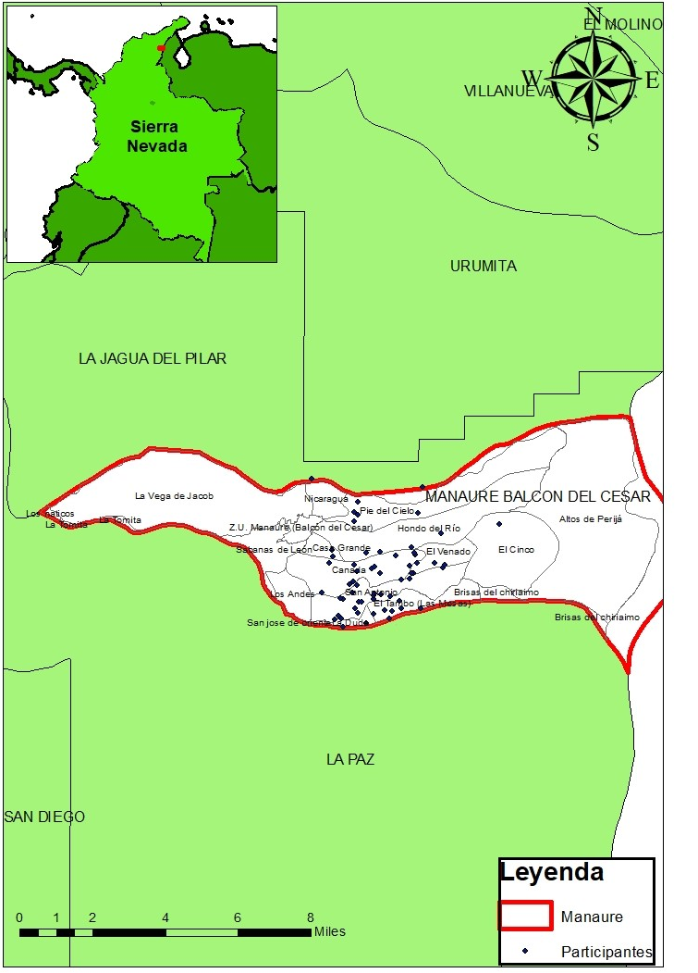
Fuente Elaboración propia, ART, 2019
En la siguiente tabla se expone la descripción de la zona en relación con los requerimientos de la línea productiva.

Tabla 1. Zona del proyecto y Requisitos cultivo de café
CARACTERÍSTICA |  | ZONA DEL PROYECTO | REQUERIDA PARA EL CULTIVO DE CAFÉ
Topografía |  | Los terrenos de los predios son ondulados, planos y con pendientes. | El café se desarrolla bien en terrenos planos, ondulados y con pendientes inferior a 45 grados.
Rango de Altitud |  | 1.000 – 1.900 msnm | 1.200 – 2.000 m.s.n.m.
Clima | Temperatura | Media multianual 10ºC - 24ºC | 17ºC - 23ºC
 | Precipitación | 1.800 mm de precipitación media efectiva. | 1.800 – 2.800 mm
 | Lluvias | Período bimodal dos épocas mayores de lluvias, generalmente de abril a junio y septiembre a noviembre, intercaladas con dos menores de lluvias | El cultivo de café es ideal para esta zona cafetera de acuerdo a las condiciones agroclimáticas presente.
 | Humedad Relativa | 75% | 70% - 75%
 | Vientos | Vientos alisios del noreste con suaves velocidades. Sin embargo, hay zonas que afecta y se utilizan barreras rompe vientos como protección. | De baja a Moderada
 | Zona de Vida | BsH-T - BSPM | bh – PM ZMB BHT BSPM VINT
Suelo | pH | Presentan valores de PH que oscilan entre 4,6 y 5,1 denotando condiciones ácidas, con valores de CIC con condiciones medias entre 20-30 meq/100 g. Son áreas aptas para reforestación y conservación del bosque natural. | 5.5 – 7.0
 | Textura | textura franco-arenosa y franca | Francos, Franco Arenoso, Franco  Limosos o Franco Arcilloso.
 | Fertilidad | Los contenidos de Calcio son bajos y muy bajos, en Magnesio y Potasio domina la condición media.  pobres en Fósforo y muy bajos valores en aluminio. | Materia Orgánica Alta, con altos niveles de e N, P, K. Profundidad efectiva, mayor de 1,5
 | Susceptibilidad a procesos de degradación (erosión o inundaciones) | La mayoría se encuentran en pendientes que tienden a la erosión sobre todo en los cafetales pequeños, poca inundación en la parte más baja | El cultivo del café es susceptible a la degradación de los suelos debe dársele un manejo adecuado a las arvenses sobre todo en los primeros años del cultivo.
Agua | Requerimientos de la actividad | La Serranía del Perijá se caracteriza por tener normalmente precipitaciones adecuadas para el cultivo de café, con buena distribución de lluvias. | El cultivo ya está establecido. Se necesita buena distribución de lluvias con precipitaciones efectivas.
 | Fuente y posibilidad de abastecimiento | En la Serranía de Perijá, zona del cerro “El Pintao” y una altura aproximada de 3450 m.s.n.m., nace el río Manaure que representa el 78.65% del área del municipio, sobresale las afluentes constituidas por los arroyos: el Bosque, el Cinco, mi Ranchito, el Tronador, el Quindío, el Pilón, Borja y Lamederos | El cultivo se comporta adecuadamente sin suministro de riego adicional, solo con las lluvias que se producen anualmente en la zona
 | Disponibilidad de acceso según concepto de la autoridad ambiental | Disponibilidad de acceso según concepto de la autoridad ambiental | No se requiere concesión.
Fuente: Consultoría Universidad Nacional 2020

OBJETIVOS DEL PROYECTO

Objetivo general
- Mejorar las condiciones de producción y beneficio del café en los predios intervenidos y fortalecer las capacidades asociativas de los productores participantes del proyecto.

Objetivos específicos
- Fortalecer las capacidades técnicas de los productores mediante formación y asistencia técnica.
- Optimizar los procesos de producción y poscosecha del café.
- Fortalecer las capacidades asociativas de los participantes, y de gestión de sus organizaciones

DESCRIPCIÓN COMPONENTES Y ACTIVIDADES

Componente 1. Extensión agropecuaria.
La propuesta está en concordancia con los términos de la Ley 1876 de 2017, que “fundamenta la realización de extensión agropecuaria integral, pertinente, efectiva y orientada al mercado”. Al respecto hay varias normas sencillas y básicas empezando por no cambiar varias prácticas al tiempo porque después, especialmente los pequeños productores, no saben que es lo que produjo las mejoras o beneficios. Una segunda norma es que la asistencia técnica no se adelante con enfoque de fórmula de médico sino como acompañamiento integral en la visión de extensión planteada por la mencionada ley de innovación agropecuaria y las características socioculturales de los participantes del proyecto. Así el enfoque técnico sugerido par el proyecto se fundamenta en dos aspectos:
- Subcomponente de fortalecimiento de capacidades técnicas

Este componente integra elementos como la formación y entrenamiento para la apropiación e implementación de mejores prácticas de producción en las áreas de cultivo, en cada una de las temáticas descritas en el apartado “Fundamentación de los componentes temáticos de la propuesta”, la cual se proponer se realice con actividades en aulas abiertas, es decir en fincas de los productores con rotación por zonas, que debe incluir pedagogías que integren el aprendizaje en acción, y el reconocimiento de la experiencia y conocimiento de los actores con el fin de ver la aplicación práctica de cada una de las temáticas.
Las temáticas planteadas en este componente incluyen todas las etapas del cultivo relacionadas con las acciones del proyecto desde la producción, poscosecha, y transformación, y se complementa con el componente del plan de fortalecimiento socioempresarial -que se verá más adelante en el documento-. Se incluye el componente de transformación debido a que la organización Plan de mil mujeres cafeteras de la vereda San Antonio realiza proceso de transformación y es importante llevar conocimiento y metodología que les permitan comparar y optimizar sus procesos si se encuentra necesario. Las temáticas se pueden observar en su forma lógica de aplicación en el tiempo en el cultivo en la figura siguiente.

Ilustración 2. Elementos temáticos de la propuesta de extensión agropecuaria del proyecto

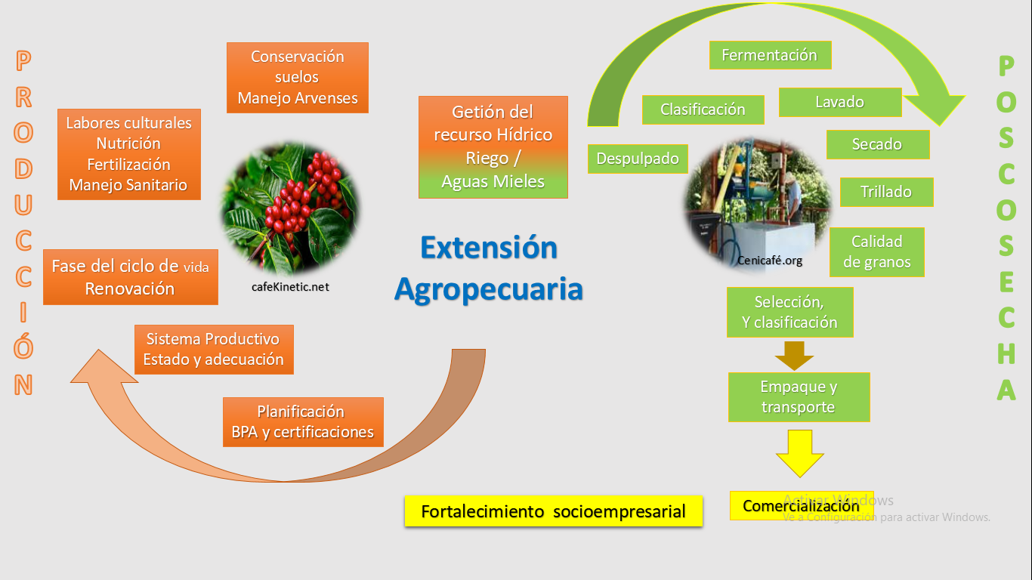
Fuente. Elaboración propia

Así, el fortalecimiento mediante formación y entrenamiento en campo se plantea para la apropiación e implementación de mejores prácticas de producción en las áreas de cultivo, sobre la base de los lineamientos de las Buenas Prácticas Agrícolas-BPA-, donde el objetivo no es lograr la certificación sino la implementación de los requisitos en la medida que sea posible en los predios acordes con el alcance del proyecto y el tiempo de ejecución, donde los requisitos y lineamientos de las BPA sirven como guía para la acción. Se integran lineamientos generales para el desarrollo apropiado de las labores culturales.

Este componente se desarrollará a lo largo del proyecto a partir del mes 4 como fin de articularse con las demás actividades del proyecto en el tiempo.
Tabla 2 Sesiones temáticas de la formación y entrenamiento de los productores en producción, poscosecha y transformación.

 | Tema
S1 | Planificación
 | BPA y certificaciones
 | Sistemas productivos
 | Estado y adecuación de cultivos
 | Fases del ciclo de vida
 | Renovación
S2 | Labores culturales 1
 | Nutrición y fertilización
 | Podas y manejo sanitario
 | Conservación de suelos
 | Manejo de arvenses
 | Gestión del recurso hídrico
 | Gestión medio ambiental
S3 | Calidad de los granos
 | Generación de la calidad
 | Fermentación
 | Secado
 | Selección
S4 | Empaque
 | Transporte
 | Almacenamiento
 | Trillado
 | Tostado y molido

Operativamente, se plantea realizar las jornadas, con el personal dispuesto para el proyecto (director de proyecto y los dos técnicos de apoyo), liderando cada uno grupos de un tercio de la población participantes por sectores (aproximadamente 25 a 27 personas cada uno). Deberán realizar la convocatoria y preparar la logística de cada sesión, que se sugiere sean realizadas en los predios seleccionados de los productores, ya sea en un predio fijo permanentemente o mediante rotación de predios de común acuerdo con los productores. Las jornadas deben tener corta duración de 2 a 3 horas, en horas de la mañana preferentemente, de 9 o 10 am a 12 m, en común acuerdo con los productores, y una vez terminada podrá permitir al extensionista trasladarse hacia los predios de los productores cercanos para realizar visitas en campo.

Los recursos requeridos para las sesiones de formación son fundamentalmente la base de datos de los participantes con su número de teléfono para realización de la convocatoria, papelería e insumos que deben ser suministrados por el operador y en defecto acordados con los productores aquellos que se vayan a emplear en la práctica en los predios.

- Subcomponente de prestación de asistencia técnica y acompañamiento en finca.

Con la prestación de servicios de apoyo y acompañamiento permanente a los productores, se busca garantizar en cada predio la implementación adecuada de las prácticas fundamentadas en los conceptos aprendidos en el componente de formación. Este incluye visitas a cada finca por lo menos una vez por mes, del mes 3 al mes 11, con un equivalente de 80 visitas al mes durante nueve meses, para un total de 720 visitas y debe realizarse de forma simultánea a las acciones en los predios de parte de los productores, acompañados por el personal técnico agrícola del proyecto, de esta manera no sólo se logra la apropiación de los conocimientos sino ponerlos en práctica y evidenciar sus resultados.

Para la planificación de la logística de las visitas y asignación de responsabilidades para el equipo del proyecto, es necesario considerar las distancias de los predios de los productores a la cabecera municipal, así como para la realización de las jornadas de formación, de manera que sea acorde con los accesos y vías disponibles.

Ilustración 3. Distancias de los productores a la cabecera municipal de Manaure

Fuente. Encuesta técnica

Igual que en todos los componentes, los tres profesionales deben trabajar cada uno en una zona con una población igual o similar con el fin de realizar efectivamente el acompañamiento y asesoría a cada una de los predios de los productores participantes del proyecto.

De forma complementaria a la asistencia con acompañamiento en cada predio, se propone realizar asistencia remota mediante nodos, acciones que permitirán tener un contacto adecuado con el productor y ser un soporte para el desarrollo óptimo de los procesos en la plantación. La asistencia remota mediante nodos consiste fundamentalmente en generar una red virtual con los productores, sus organizaciones, instituciones y demás involucrados que facilite el flujo de información hacia los productores y prestadores de servicios para la resolución de problemáticas que se encuentran en campo. Los nodos son grupos de productores por zonas, donde se identifica uno o varios que tengan mayor grado de interacción y conocimiento del manejo de aplicaciones móviles, se les capacita, y el o ellos son quienes vía fotografías o videos transmite hacia los productores que no cuentan con estas habilidades, la información requerida y así mismo transmite hacia las instituciones y responsables de la asistencia las inquietudes que se presentan en los predios, y que por razones de tiempo o desplazamiento no permiten atender en visita presencial a cada predio. Es un complemento de las visitas a cada predio, y sirven para optimizar los recursos y mitigar el efecto que puedan tener las plantas por distintas afectaciones en el tiempo.

Componente 2. Activos productivos: Mejorar las labores de producción, cosecha poscosecha y beneficio que se llevan a cabo en las unidades productivas, como mecanismo de aumento en la rentabilidad.
De acuerdo al manejo actual del manejo del cultivo de café reportado por los productores vinculados al proyecto, se sugiere realizar cambios orientados a optimizar cada uno de los procesos, para hacerlos más eficientes tanto ambiental como económicamente.

Como resultado de la evaluación de los procesos en la finca, y al final del mismo, debería establecerse un método que permita valorar la eficiencia de todo el proceso con base en los porcentajes de pérdidas, el factor de rendimiento obtenido, y de las calidades y volúmenes finales entregados en el centro de acopio.

A continuación se presentan los diferentes escenarios del proceso de poscosecha que permiten delinear los elementos de la propuesta inicial para ajustar y optimizar cada procedimiento en los predios de los productores participantes del proyecto y que permiten definir por cada paso cuales deberían ser las mejoras a implementar:

- Línea base. Tomar como línea base el manejo realizado por los productores y sus resultados operacionales en términos de cantidades y calidades de productos, tiempos de proceso en cada predio.
- Manejo propuesto. Prevé, de acuerdo a la información preliminar del proyecto y con base en el manejo actual esperado en la zona, plantear alternativas de manejo apropiadas que mitiguen o eliminen los potenciales problemas encontrados en los predios de los productores participantes
- Objetivos de la mejora propuesta. Plantea los objetivos perseguidos con la aplicación del manejo propuesto como resultado del cambio o adecuación tecnológica.

ACTIVIDADES | LINEA BASE | MANEJO PROPUESTO | OBJETIVOS DE LA MEJORA
Recolección | Pago por cantidad de producto recolectado, lo que favorece la cosecha de frutos verdes, con broca y con otros defectos. | Entrenamiento a recolectores para cosecha únicamente granos maduros.  Sensibilizar sobre el efecto del grano maduro en la calidad final del grano seco. | Obtener mayor porcentaje de conversión de café cereza a café pergamino seco.  Mejorar calidad.
Despulpado | Se hace a máquina, generalmente se incorpora chorro de agua, no se tiene por costumbre realizar mantenimiento de las despulpadoras | Despulpado a máquina, en seco, aprovechando gravedad.  Sensibilizar sobre la importancia de realizar mantenimiento a la despulpadora antes y al final de cada cosecha. | Racionalizar uso del agua  Disminuir defectos ocasionados por mal estado de la despulpadora.
Clasificación | Se realiza después del secado de forma manual | Se propone un módulo de despulpador que clasifique el café luego de despulpado al pasar por una zaranda integrada a la máquina, y al final del beneficio | Mejorar las cualidades del café entregado al mercado
Fermentado | En tanques de fermentación, con bajas prácticas de higiene, se identifica el grado de fermentación de forma visual. | En máquina integrada con doble tina con materiales y diseños apropiados sanitariamente. O en caso de ECOMILL en la tolva de fermentación con bajo consumo de agua Implementar el uso del Fermaestro para evitar que el café se pase de fermentación. | Eliminar focos de infección que pueda generar impurezas.  Optimizar el proceso Obtener granos en el estado apropiado para evitar daños, pérdidas y cualidades no favorables .
Lavado (Todos los valores son tomados de Cenicafé) | Con canal de correteo y alto consumo de agua limpia. 20-25 lts /kg cps | En tanque tina doble se realizan 4 enjuagues con agua limpia 4,5 a 10 lts/ Kg cps). En caso de ECOMIL el lavado se realiza en el mismo equipo con consumo de agua muy bajo (0,8 lts/ kg cps) | Reducir consumo de agua por Kg cps.  Mejorar calidad del grano. Von ECOMIL menor al 0,5%
Secado | Muchos productores no realizan secado. Cuando se hace, el grano recién lavado se expone a la radicación solar extendido sobre lonas en el piso, afectando la inocuidad del producto, luego se pasa a zarsos de la casa hasta que llega a 12% de humedad, la cual es calculada de forma aproximada. | Montaje de secador solar de túnel (Marquesina) con cobertura plástica  Mejora en las prácticas de manejo del café en el secado y la identificación de punto de secado óptimo con el Gravimet. | Garantizar secado homogéneo, en condiciones de higiene.  Lograr mejor calidad de grano.  Optimizar y aumentar el grado de precisión en la determinación dela humedad del café.
Manejo Residuos  Sólidos | Dispuestos inadecuadamente generando contaminación y problemas sanitarios | Implementar la caseta de procesado de la pulpa y los métodos de manejo sugeridos por Cenicafé | Dar uso apropiado a los residuos sólidos y líquidos resultantes del proceso de beneficio.  Evitar contaminación en el predio por los residuos
Manejo de vertimentos | Vertidos a fuentes de agua | Implementar métodos de tratamiento primario sugeridos por Cenicafé para ARL y reincorporación de aguas de lixiviado a pulpa en fermentación. | Eliminación de vertimentos.

  - Componente 3. Fortalecimiento asociativo y organizacional.

En este sentido, el proyecto plantea el fortalecimiento de las capacidades para el fomento de la asociatividad para todos los productores participantes del proyecto y el fortalecimiento de las organizaciones existentes en su gestión interna y externa fundamentalmente orientados sobre la base del índice de capacidad organizacional resultado de su aplicación en la organización. Este componente tiene dos aspectos a trabajar, la capacitación y el acompañamiento, descritos a continuación:

- Subcomponente de fortalecimiento de capacidades asociativas y empresariales

Para lograr el fortalecimiento de la asociatividad se desarrollan sesiones de forma simultánea y complementaria al acompañamiento socioempresarial a las organizaciones, y está dirigida para fomentar y fortalecer los principios de la asociatividad entre todos los participantes del proyecto. En este sentido, se propone realizar dos sesiones, una en el mes 7 y otra en el 8, y están definidas de forma acorde con las sesiones de formación del componente de extensión agropecuaria, de manera que no exista traslape en los tiempos.

Tabla 3. Sesiones de formación del fortalecimiento de la capacidad asociativa de los productores

 | Tema
S1 | Motivación y promoción de la asociatividad
 | Participación y liderazgo
S2 | Gestión interna
 | Gestión externa -comercial

Debido a que entre los productores participantes del proyecto únicamente se identificó la presencia de una organización a la cual se encuentran vinculados 23 de los 80 participantes, lo que pretende este subcomponente es motivar, por una parte a quienes pertenecen a dicha organización a continuar y fortalecer su participación en la misma, mientras, al restante grupo, motivarlos a formar parte de esta organización o a la conformación de una nueva estructura orientada bajo los objetivos previstos del proyecto de fortalecer los procesos productivos en la producción de café y comerciales en la medida que se perciban y se mejoren las condiciones de comercialización de los granos a partir del de una forma organizativa con capacidad de negociación.

Los lineamientos para el desarrollo de este subcomponente estarán fundamentados sobre premisas como:
- un proceso organizativo fuerte ofrece ventajas a los integrantes de las organizaciones en cuanto su poder de negociación es mayor frente a las organizaciones que no han logrado consolidarse o a quienes adelantan gestiones de manera independiente,
- el fortalecimiento de los lazos solidarios o cultura solidaria puede llegar a convertirse en un importante soporte de los productores en escenarios de crisis o inestabilidad económica,
- una estructura organizacional consolidada bajo una figura jurídica idónea en operación permitirá y facilitará su articulación a redes de orden regional o nacional, situación que les puede dar ventajas en términos de conocimientos o experiencias que fortalezcan su trabajo y su capacidad para incidir de manera informada en las decisiones que impactan su entorno y su vida.

En términos operativos, debido a que solamente se encuentra a cargo el asesor socioempresarial, debe disponerse de apoyos para la realización de las sesiones de formación, y se sugiere cuenten con la articulación y apoyo de la organización vigente con el fin de consolidar la relación entre estas y los demás participantes del proyecto. Así, se plantea que se realicen con una duración máxima de 2.5 horas y se realicen en cuatro momentos distintos, cada zona con disposición de 20 personas, y atendido un grupo cada día en la mañana con el fin de facilitar el desplazamiento de los productores, que generalmente asumen estos compromisos en horas de la mañana debido a los desplazamientos.

Previamente a la realización de cada una de las sesiones de formación deben realizarse las siguientes acciones:
- Preparación de las dinámicas pedagógicas de realización de las actividades de formación
- Gestionar y disponer los espacios y recursos requeridos para la realización de las actividades de formación
- Realizar la convocatoria de los productores

Para la primera sesión debe contarse con el apoyo del director del proyecto quien ya conoce la distribución de las personas, los lugares adecuadamente distribuidos para facilitar la preparación logística.

- Subcomponente acompañamiento a organizaciones

Este componente está fundamentalmente orientado a fortalecer la gestión de la organización existente (Plan de mil mujeres de la vereda San Antonio) y en caso de configurarse una nueva apoyar la estructuración, puesta en marcha y ajuste de sus procesos internos.

En términos generales el acompañamiento debe abordarse sobre los resultados de la aplicación del instrumento ICO, y sobre los fundamentos de la gestión de calidad desde la perspectiva de gestión por procesos, integrando elementos como:

- Diagnóstico general de la gestión por procesos de la organización
- Revisión del estado de los procesos vigentes
- Determinación de las necesidades de reconfiguración de mapa de procesos
- Plan de mejoramiento procesos
- Revisión y reconfiguración de mapa de procesos y del sistema de gestión
- Revisión y ajuste o configuración de nuevos procesos, planes, programas, procedimientos e instructivos
- Revisión y actualización de matrices de documentos y registros
- Ajuste y aprobación de formatos

Se buscará siempre el fortalecimiento de las capacidades requeridas para el desarrollo efectivo de las labores en la organización, aumentando el desempeño general o específico por componentes de las mismas. Se propone también que dicho acompañamiento sea acorde con las formas de transmisión de conocimiento y prácticas culturales propias de la ruralidad, y en este sentido, se propone que se aplique el aprender haciendo, es decir, que aquellos conocimientos necesarios para fortalecer a las organizaciones sean transmitidos a través de la práctica y ésta sea asociada a las características y necesidades de las organizaciones y sus asociados.

Para cada sesión de acompañamiento deberá definirse en mutuo acuerdo los participantes seleccionados acorde con la temática a tratar. Estas son sesiones para ajustar técnicamente la operación al interior de la organización con implementación directa de las acciones, y ocasionalmente requeriría realizar sesiones de formación específica para los participantes seleccionados de la organización que cuenten con las habilidades requeridas.

Este componente de acompañamiento tendrá una duración de 6 meses, previsto para los meses 7 al 12 en la línea de tiempo del proyecto, a desarrollarse de forma preferente permanentemente en las instalaciones de las organizaciones apoyando las distintas áreas a ajustar sus procesos y procedimientos. Debe acordarse con las organizaciones la metodología de trabajo, el cronograma sobre calendario del acompañamiento por temáticas propuestas, los espacios y tiempos de trabajo y el personal de la organización responsable de atender las visitas y actividades de acuerdo a las temáticas a tratar.

Tabla 4. Metas del proyecto
COMPONENTE | METAS
Componente 1.  Extensión agropecuaria | - 720 Visitas de extensión agropecuaria para los 80 beneficiaros del proyecto.  - 4 capacitaciones técnicas para los 80 beneficiarios del proyecto.
Componente 2.  Activos productivos | - 80 Análisis de suelos básico para los beneficiarios del proyecto.  - 66 Caseta de beneficio construidas de 4X5m  - 66 Modulo despulpador entregados: 3 1/2 chorros, incluye zaranda 700 kg/hora - gasolina  - 80 Kit poscosecha: Sistema Gravimet, rastrillo 8 dientes paleta lava café, Fermaestro.  - 51 Secadores solares de túnel construidos  - 29 secadores solares de túnel mejorados  - 66 Tanques de fermentación entregados: Tina doble 700 lts (350 x 2)  - 80 litros de herbicida glifosato entregados  - 640 litros Fertilizante 26-4-22 entregados  - 400 kilos pie de crías de lombriz californiana roja para producción de Abono orgánico entregadas
Componente 3  Fortalecimiento asociativo y organizacional | 1. 80 productores capacitados en Motivación y promoción de la asociatividad: Participación y liderazgo  2. 80 productores capacitados en Gestión interna, externa – comercial

ESPECIFICACIONES TÉCNICAS

Personal
- Contratación de 2 profesionales ((1) por 12 meses, (2) por 6 meses) y 2 tecnólogos agrícolas (12 meses )

Tabla 5. Especificaciones de personal

ACTIVIDAD | CANTIDAD / UNIDAD | OBSERVACIONES
Director de proyecto, asesor principal | 1  Profesional | Profesional del sector agropecuario con amplia experiencia (mínimo 5 años) en producción de café y trabajo con productores organizados, quién será el responsable de la extensión en todo el proceso, generando orientaciones y ajustes, la guía de las jornadas de campo y la atención de casos puntuales de problemáticas que requieren atención especial. Este profesional asume la función de dirección y coordinación del proyecto.  Debe contar con experiencia y conocimientos en la implementación de buenas prácticas agrícolas, sistemas agroforestales y prácticas de conservación de suelos en la producción.
Tecnólogos o profesionales agrícolas | 2  Tecnólogos o profesionales agrícolas | Profesión base agrícola, con experiencia mínima de 3 años en café, trabajo con comunidades, preferentemente de la zona o con conocimientos de la zona y sus dinámicas, que realice las visitas en campo. Debe realizar por lo menos una visita mensual a cada predio intervenido, y orientar acciones con el asesor externo agrícola.  Deben contar con experiencia y conocimientos en la implementación de buenas prácticas agrícolas, sistemas agroforestales y prácticas de conservación de suelos en la producción.
profesional con experiencia en gestión organizacional y comercial de organizaciones | 1  profesional con experiencia en gestión organizacional y comercial de organizaciones | profesional con experiencia en gestión organizacional y comercial de organizaciones de productores agrícolas, para la orientación y el acompañamiento al plan de fortalecimiento organizacional y comercial. Este desarrollará su labor durante seis meses contados a partir del mes siete hasta el doce en la línea de tiempo del proyecto, y ejecutará las labores previstas en el Plan de acompañamiento socioempresarial anexo, y el componente de fortalecimiento asociativo y de las organizaciones detallado más adelante.

Dotaciones para el manejo de la producción del cultivo, beneficio y secado del café con las siguientes características:
Dotaciones para beneficio y secado del café con las siguientes características:

Tabla 6: Insumos para la producción del cultivo en el marco del proyecto
ACTIVIDAD | CANTIDAD / UNIDAD | OBSERVACIONES
Herbicida | 80 Litros | Ingrediente activo glifosato
Fertilizante: 26-4-22 | 640 bultos de 50kg | Ingrediente activo 26-4-22
Abono orgánico: pie de cría de lombrices | 400 pie de cria | Lombriz californiana roja
Análisis de suelo | 80 análisis | Análisis de suelo básico

Tabla 7: Manejo de la poscosecha en el marco del proyecto
ACTIVIDAD | CANTIDAD / UNIDAD | OBSERVACIONES
Construcción de caseta de beneficio de 4 X 5 m | 66 casetas | 20 metros cuadrados
Modulo despulpador | 66 módulos | : 3 1/2 chorros, incluye zaranda, 700 kg/hora - gasolina
Kit poscosecha | 80 Kits | Sistema Gravimet, rastrillo 8 dientes, paleta lava café, Fermaestro.
Construcción de secador solar de túnel | 51 | Marquesina solar Hibrida pata plástica 10m x 2m capacidad 30@
Mejoramiento secador solar de túnel | 29 | Mejoramiento de las marquesinas ya establecidas
Tanque de fermentación | 66 | Tina doble 700 lts (350 x 2)
Análisis de suelos | 80 | Análisis de elementos mayores y menores

- Implementos para control de calidad y manejo poscosecha

Implementos para control de calidad y manejo poscosecha a entregarse por el proyecto

Fermaestro | Equipo usado en el método Gravimet
 | Gravimet : Balanza y canastilla

Paleta plástica de revolver | Rastrillo revolvedor en PVC
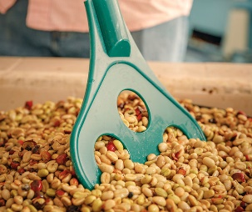 | 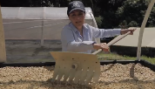
(Innovakit, s.f.)

- Equipos para poscosecha

Organizar en una tabla
NOMBRE Y DETALLE | IMAGEN
Modulo despulpador: 3 1/2 chorros, incluye zaranda 700 kg/hora - gasolina | 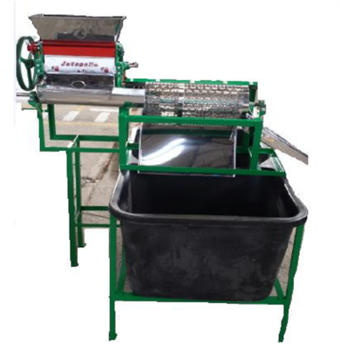

- Beneficiadero

- Caseta de beneficio - Cobertizo

El área, dimensiones y distribución de la caseta de beneficio está determinado por las dimensiones de los equipos y áreas de trabajo requeridos para la operación eficiente del proceso. Se plantea una estructura simple con estructura en madera o metálica con perfiles, enterrada en tierra con zapata sencilla, con piso con una pendiente ligera del 2% hacia donde se recogen los lixiviados del proceso de fermentado de la pulpa y cubierta con teja sencilla, descubierta en los laterales, sobre una placa sencilla de concreto con malla electrosoldada.

Ilustración 7. Modelo de caseta de beneficio sugerida para el proyecto

Fuente. Elaboración propia

Ilustración 8. Vista en perspectiva del modelo de caseta de beneficio
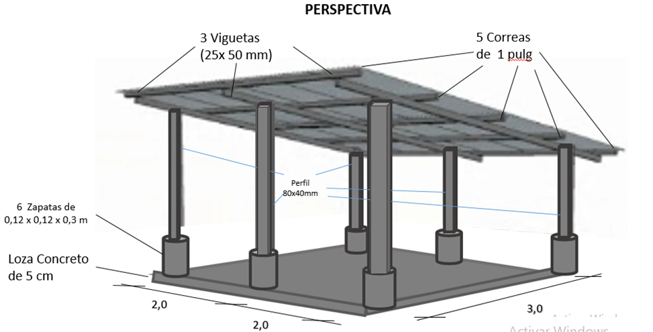

Fuente. Elaboración propia

Ilustración 9. Vista de distribución de áreas del modelo de caseta de beneficio
Fuente. Elaboración propia

Ilustración 10. Vista lateral del modelo de caseta de beneficio sugerido
Fuente. Elaboración propia

Ilustración 11. Detalle de la placa de concreto del modelo

Ilustración 12. Detalle estructura de cubierta

Ilustración 13. Ejemplo de emplazamiento del área de beneficio (al fondo) y de procesado de la pulpa (al frente)

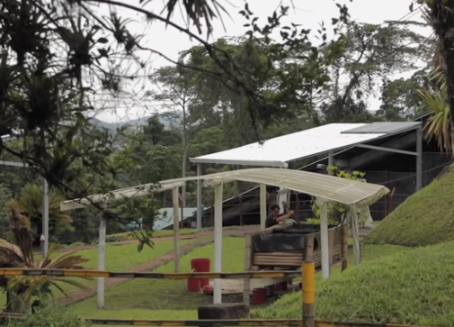
FUENTE: Federación Nacional de Cafeteros Ecomill, tecnología para el lavado del café Tips del Profesor Yarumo,
(Federación Nacional de cafeteros, Publicado el 9 de octubre de 2018.)

Manejo de residuos

Ilustración 14. Sistema de manejo sugerido por Cenicafé para el beneficio y gestión de residuos

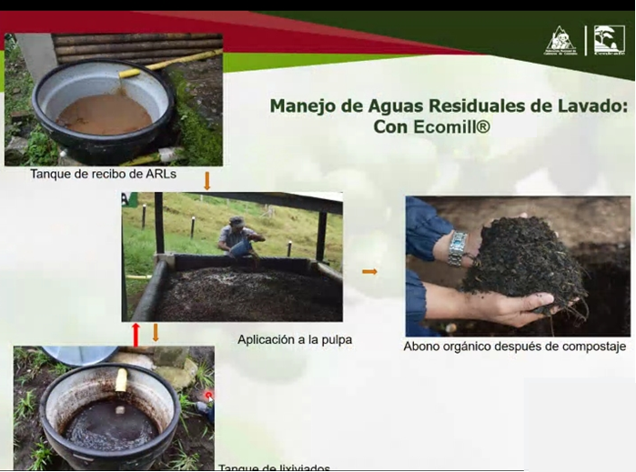
Fuente. Cenicafé

En primer lugar, las aguas de residuo de lavado –ARL- provenientes del equipo de beneficio se disponen mediante tratamiento primario en un tanque bajito para facilitar su conexión y manejo en un área determinada dentro de la caseta de beneficio para tanques hasta de 500 litros, considerando que bajo el sistema ECOMILL es viable emplear un tanque de 250 litros, mientras que para el sistema integrado de doble tanque tina puede requerirse uno de 500 litros. Las aguas ARL pueden disponerse en el tanque de forma manual con recolección en baldes y trasvase, o mediante una conexión directa de la salida de la máquina al tanque con tubería apropiada.

Ilustración 15. Referencias y dimensiones de tanques bajitos con posibilidad de ser empleados en el proyecto
Fuente. Catálogo de tanques plásticos de Colempaques

Estas aguas residuales de lavado, en el manejo sugerido por Cenicafé, se disponen posteriormente con la pulpa en el área de proceso de pulpa.

Para el caso del manejo de la pulpa, el proyecto propone el destino de un área dentro de la caseta de beneficio, con una división interna para el manejo de pulpa en dos estados diferentes provenientes de dos momentos distintos. Esta área está configurada con tablones de madera de 25 a 30 cm madera dispuestos lateralmente sobre la placa de piso y que permiten alcanzan 50 a 60 cms de altura de pared, recubierto interiormente en todos los costados con plástico para evitar filtraciones de líquidos por las paredes, y se encuentran sobre la placa inclinada con una canaleta de piso que recoge las aguas lixiviadas del proceso de fermentado de la pulpa y las concentra en un tanque de lixiviados en el exterior de la caseta.

Cajones de procesado de pulpa. A la izquierda se observa el forro interior.

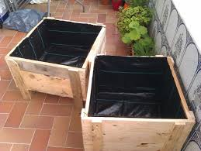
Fuente. Pinterest.com

Ilustración 17. Caseta para procesado de pulpa y manejo de aguas mieles

Federación Nacional de Cafeteros Ecomill, tecnología para el lavado del café Tips del Profesor Yarumo,
(Federación Nacional de Cafeteros, Publicado el 9 de octubre de 2018)

Las aguas de lixivado proveniente del área de proceso de la pulpa se recogen en el tanque de lixiviados al exterior de la caseta de beneficio y se reincorporan a la pulpa en proceso de fermentación para coadyuvar en el proceso, y la eliminación total de vertimientos.

Secador solar de túnel

Se asume para el proyecto el dimensionamiento del secador solar conforme al diseño desarrollado por Cenicafé para fincas de menos de 200@ año de café pergamino seco “con el fin de incrementar el aprovechamiento de la energía solar, disminuir el costo ($/m²) y facilitar la construcción, operación y mantenimiento (CENICAFÉ, 2006).

El secador cuenta con una capacidad de manejar 60Kg de café lavado (escurrido) con una superficie efectiva de 20 m² atendiendo tres fases de secado distintas con alturas promedio de 1,5 a 2,5 metros como recomienda la federación. El piso del secador se construye a 80cm del suelo con paseras entre columnas bajo la malla que permiten máximo aprovechamiento de la estructura. Para conocer los detalles constructivos remitirse a la guía Avances Técnicos Cenicafé 353, Secador solar de túnel para café pergamino (CENICAFÉ, 2006). Así mismo, la operación adecuada del mismo se puede observar en el manual de operación y mantenimiento.

Ilustración 18. Secador solar de túnel (Marquesina)

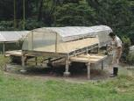
Fuente. (CENICAFÉ, 2006)

Desarrollo de Escuelas de Campo para Agricultores – ECAS
Dotaciones para la implementación de las Buenas prácticas Agrícolas con las siguientes características:

Tabla 8. Desarrollo de las ECAS
ACTIVIDADES | NECESIDADES DE FORMACIÓN, ACOMPAÑAMIENTO Y ASISTENCIA TÉCNICA A LOS AGRICULTORES |  | ALCANCE
PRODUCCIÓN, COSECHA Y POSCOSECHA
Talleres técnicos |  | (4) formaciones técnicas | 80 productores capacitados
Visitas de extensión agropecuaria |  | Se realizarían visitas de extensión agropecuaria finca a finca | 80 productores Visitados en sus fincas
ASPECTOS AMBIENTALES
Manejo de residuos vegetales | Uso de residuos orgánicos en la producción de fertilizantes orgánicos fermentados y no fermentados. Composteras. Escuelas de Campo con el Plan Ambiental y el manejo de las BPA |  | 80 participantes implementan medidas de manejo de residuos en finca, implementación de las BPA

Tabla 9. Desarrollo de Talleres Socio empresariales
ACTIVIDAD | CANTIDAD / UNIDAD | OBSERVACIÓN / TEMÁTICAS
Taller de capacitación en fortalecimiento socio empresarial | 2 talleres por Beneficiario | Dos talleres en los 6 meses de prestación del servicio del rpofesional para cada beneficiario, buscando la sensibilización hacia el tema de capacidades asociativas.

Tabla 10. Desarrollo de talleres temática ambiental
Pérdida parcial y temporal del recurso suelo y biodiversidad, Producción de residuos sólidos biodegradables
Descripción de la actividad o acción propuesta | Actividad 1: Se integra en sección técnica de formación planificada (1) Conocimiento de la importancia del territorio y su área de Influencia. Análisis de los impactos que se pueden causar en las condiciones ambientales y riesgos potenciales. Fragmentación del ecosistema.
 | Actividad 2: Se integra en sección técnica de formación planificada (2) Manejo Integrado de Plagas y Enfermedades (MIPE). Identificación de plagas y enfermedades en campo y su manejo. Control biológico. Control natural. Control cultural. Control mecánico
Actividad 3: Se integra en sección (2) del plan de formación técnica.Protección de los recursos Suelo y Agua (manejo y protección de fuentes hídricas) Medidas y/o prácticas de protección y conservación del suelo y mecanismos de control de procesos erosivos.
Afectación de acuíferos y otras fuentes hídricas. Alteración de las aguas y suelo por arrastre de sedimentos. Alteración del suelo por quemas.
MANEJO DE RESIDUOS SOLIDOS ORGÁNICOS, INORGÁNICAS Y PELIGROSOS
Descripción de la actividad o acción propuesta | Actividad 1: Se integra dentro de la sesión 2 del componente de formación técnica  Desarrollar (1) taller teórico-práctico sobre: Normatividad para uso de agroquímicos, uso responsable de plaguicidas, equipos de protección, interpretación de instrucciones, manejo adecuado de envases, separación en la fuente de los residuos y recolección en finca.
Actividad 2: Se integra dentro del plan de acompañamiento técnico emparentado luego de la sesión 2 de formación técnica.
Realizar la localización y adecuación del sitio para la recolección, (tamaño del acopio de acuerdo con la generación, señalización, pesaje y rotulado) y para la disposición de envases y otros residuos no biodegradables.
MANEJO ADECUADO DE AGUS RESIDUALES (BENEFICIO DEL CAFÉ)
Descripción de la actividad o acción propuesta | Actividad 1: Implementación en finca de Sistema de Tratamiento de Aguas Mieles.
 | Actividad 2: Seguimiento y monitoreo del manejo del sistema.

- INFORMACIÓN FINANCIERA DEL PROYECTO

El presupuesto detallado se encuentra en el estudio de mercado.

- REQUISITOS NORMATIVOS
No se requiere de permisos para concesiones de agua o zonas de reserva forestal por parte de Corpocesar.

- CRONOGRAMA

